AGRIBANK — TRUNG TÂM THANH TOÁN

TÀI LIỆU THIẾT KẾ
HỆ THỐNG RAG-CHATBOT PHÁP LÝ

PHẦN 3
RAG CORE — PHASE 2
RETRIEVAL
Đơn vị chủ quản:
Trung tâm Thanh toán — Agribank
Phiên bản:
v1.0 — Tháng 04/2026
Phân loại:
Tài liệu kỹ thuật nội bộ
Tài liệu phục vụ đào tạo và chuyển giao công nghệ

Mục lục_Toc228131331
1. Giới thiệu Phase 2 4
1.1 Vai trò runtime 4
1.2 Đầu vào và đầu ra 4
1.3 Ba thành phần chính 4
2. RetrievalOrchestrator — Bộ điều phối 6
2.1 Khởi tạo và inject retrievers 6
2.2 Lifecycle một truy vấn 6
2.3 TTL Cache MD5 8
2.4 Hot-reload BM25 & invalidate cache 8
3. Adaptive Strategy — 8 quy tắc 9
3.1 Nguyên lý: một chiến lược không vừa tất cả 9
3.2 Chi tiết 8 quy tắc 10
3.3 Ví dụ phân loại thực tế 11
4. BM25Retriever — Keyword search 12
4.1 Công thức Okapi BM25 12
4.2 Batch scoring — tránh N+1 14
4.3 Sigmoid normalization 15
4.4 Metadata filters 15
4.5 refresh_idf_cache — hot-reload sau ingest 16
5. VectorRetriever — Semantic search 16
5.1 ChromaDB và model embedding 16
5.2 Similarity = 1 - cosine_distance 17
5.3 similarity_threshold 17
5.4 find_similar_chunks tiện ích 17
6. HybridRetriever — RRF Fusion 17
6.1 Hai sub-retriever song song 18
6.2 Reciprocal Rank Fusion (k=60) 18
6.3 Weighted fusion — phương án thay thế 19
6.4 Retrieval multiplier và cap 30 19
6.5 Shared embedding model 20
7. CrossEncoderReranker 20
7.1 Bi-encoder vs Cross-encoder 20
7.2 Model multilingual mmarco-mMiniLMv2 21
7.3 Lazy load và batch predict 21
7.4 Sigmoid output và result.score update 23
8. Post-Processing Pipeline 23
8.1 min_score filter (chỉ khi rerank) 25
8.2 Deduplication Jaccard ≥ 0.95 25
8.3 MMR (hiện disabled) 25
8.4 Article Expansion từ MongoDB 26
8.5 max_article_tokens — cắt Điều dài 26
9. Tabular Retrieval 27
9.1 Hai retriever tách biệt 29
9.2 TabularVectorIndex — matrix NumPy 29
9.3 Signal file và hot-reload 30
9.4 Filters: effective_date, type_tab 30
10. Unified Dispatch 30
10.1 Động lực: tránh misroute legacy 30
10.2 ThreadPoolExecutor song song 31
10.3 Rerank pool chung, top-1 dispatch 32
10.4 Khi nào bật, khi nào không 32
11. Configuration & Operations 33
11.1 retrieval_config.yaml 33
11.2 FastAPI endpoints 34
11.3 Cạm bẫy kỹ thuật 34
11.3.1 min_score threshold không áp dụng đúng 34
11.3.2 Reranker model download lần đầu mất 1-2 phút 35
11.3.3 Cache key không bao gồm content_type 35
11.3.4 ChromaDB không filter được theo effective_date 35
11.3.5 Underthesea tokenize trên query rất nhanh — không cache 35
11.3.6 BM25 candidate explosion với query chung chung 35
11.3.7 MongoDB failure không break Phase 2 nhưng mất article_text 35

1. Giới thiệu Phase 2

1.1 Vai trò runtime
Phase 2 là tầng runtime đầu tiên của hệ thống. Khi người dùng gửi câu hỏi, Phase 3 (Generation) nhận request rồi giao việc tìm kiếm cho Phase 2. Phase 2 trả về một danh sách các "chunks" (Khoản pháp lý hoặc dòng biểu phí) được đánh giá là phù hợp nhất — Phase 3 chỉ việc đưa chúng vào prompt và gọi LLM.
Khác với Phase 1 (offline, chạy theo lệnh), Phase 2 luôn chạy — là một FastAPI service lắng nghe trên 127.0.0.1:8001. Thời gian đáp ứng điển hình 200-600ms cho Legal và 50-150ms cho Tabular. Yêu cầu cao về tốc độ (người dùng không thể chờ 5 giây/câu hỏi) nhưng đồng thời phải chính xác (kết quả sai dẫn đến LLM trả lời sai).

1.2 Đầu vào và đầu ra
 | Thông tin | Ví dụ
Đầu vào | RetrievalQuery: query_text, strategy, top_k, metadata_filters, enable_rerank, enable_mmr | {query_text: "điều kiện cho vay", strategy: "hybrid", top_k: 10, enable_rerank: true}
Đầu ra | RetrievalResponse: query_id, results[], retrieval_time_ms, strategy_used, filters_applied | Danh sách 5-10 RetrievalResult với score đã calibrate, article_text expanded
Service endpoint | POST /retrieve | Phase 3 gọi requests.post('http://127.0.0.1:8001/retrieve', json={...})
Service chỉ bind 127.0.0.1 — không expose ra mạng ngoài. Mọi request từ frontend phải đi qua BFF (tầng 2, port 8082). Đây là nguyên tắc N1 — xem Phần 1 (Tổng quan) mục 3.2.

1.3 Ba thành phần chính
Phase 2 gồm ba lớp kiến trúc, từ cao đến thấp:
Lớp | Thành phần | Trách nhiệm
API | phase2_retrieval/api/main.py | FastAPI endpoints: /retrieve, /refresh-bm25, /invalidate-cache, /stats, /tabular/*. Validate request, gọi orchestrator, trả JSON.
Orchestrator | src/orchestrator.py — RetrievalOrchestrator | Điều phối: chọn strategy, gọi retriever, rerank, post-process, cache. ~920 LOC — file phức tạp nhất Phase 2.
Retrievers | src/retrievers/ | Các lớp cụ thể: VectorRetriever, BM25Retriever, HybridRetriever, CrossEncoderReranker, TabularBM25Retriever, TabularVectorRetriever. Kế thừa BaseRetriever.

2. RetrievalOrchestrator — Bộ điều phối
RetrievalOrchestrator là class duy nhất mà Phase 3 biết đến — một façade che dấu toàn bộ chi tiết của vector/BM25/hybrid/rerank. Thay vì để Phase 3 biết cách dùng ChromaDB hay cách gọi cross-encoder, nó chỉ gọi orchestrator.retrieve(query) và nhận về một RetrievalResponse chuẩn hoá.

2.1 Khởi tạo và inject retrievers
Lúc khởi động service, orchestrator tạo một instance duy nhất của từng retriever. Hybrid được inject instance vector + keyword có sẵn thay vì tự tạo — tiết kiệm RAM:
# src/orchestrator.py — lược gọn
def __init__(self, config: Dict):
# 1. Tạo vector và keyword retrievers (LOAD embedding model ~420 MB)
self.vector_retriever = VectorRetriever(config['retrieval']['vector'])
self.keyword_retriever = BM25Retriever(config['retrieval']['keyword'])

# 2. Inject sẵn cho hybrid — tránh load embedding model lần 2
self.hybrid_retriever = HybridRetriever(
config['retrieval']['hybrid'],
vector_retriever=self.vector_retriever, # REUSE
keyword_retriever=self.keyword_retriever, # REUSE
)

# 3. Reranker — lazy load model khi lần đầu rerank
if config['retrieval']['rerank']['enabled']:
self.reranker = CrossEncoderReranker(config['retrieval']['rerank'])
else:
self.reranker = None

# 4. Adaptive keywords — load từ SQLite adaptive_keywords table
self._domain_keywords = self._load_adaptive_keywords()

# 5. TTL Cache — in-memory
self._cache = TTLCache(maxsize=500, ttl=300) # 5 phút
self._cache_lock = threading.Lock()
Tại sao phải inject retrievers vào Hybrid? Nếu HybridRetriever tự khởi tạo VectorRetriever mới, nó sẽ load lại embedding model (~420 MB) — RAM x2, startup time tăng gấp đôi. Inject shared instance cho cùng 2 method retrieve() được gọi, chia sẻ kết nối ChromaDB và SQLite.

2.2 Lifecycle một truy vấn
Đây là luồng khi Phase 3 gọi orchestrator.retrieve(query):
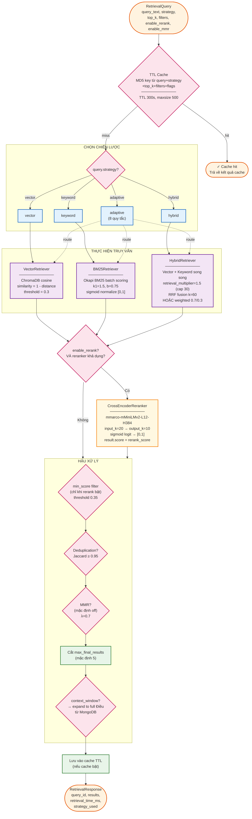
Hình 2.1 — Kiến trúc orchestrator: từ query đến response

Sáu giai đoạn theo thứ tự:
- 1. Cache check — tính MD5 từ query + strategy + top_k + filters + flags. Nếu hit, trả về ngay.
- 2. Strategy selection — theo query.strategy. Nếu "adaptive", gọi _select_adaptive_strategy(query_text) để chọn vector/keyword/hybrid.
- 3. Retrieve — gọi retriever tương ứng với top_k có thể được phóng to lên (ví dụ rerank cần input_k=20 thay vì 5).
- 4. Rerank — nếu query.enable_rerank=True và reranker khả dụng, chạy cross-encoder và overwrite result.score.
- 5. Post-process — filter, dedup, MMR, cắt, expand. Xem mục 8.
- 6. Cache store & response — lưu kết quả vào cache và trả về RetrievalResponse.

2.3 TTL Cache MD5
Cache giúp các truy vấn lặp (người dùng bấm nút refresh, hoặc cùng câu hỏi từ nhiều người) không phải retrieve lại. Backed by cachetools.TTLCache:
# Cấu hình mặc định
cache_ttl_seconds = 300 # 5 phút
cache_maxsize = 500 # LRU eviction khi đầy

# Cache key — đảm bảo deterministic
def _make_cache_key(query: RetrievalQuery) -> str:
payload = {
'text': query.query_text,
'strategy': query.strategy,
'top_k': query.top_k,
'filters': query.metadata_filters or {},
'enable_mmr': query.enable_mmr,
'enable_rerank': query.enable_rerank,
}
raw = json.dumps(payload, sort_keys=True, ensure_ascii=False)
return hashlib.md5(raw.encode('utf-8')).hexdigest()
sort_keys=True quan trọng: đảm bảo {"a": 1, "b": 2} và {"b": 2, "a": 1} cho cùng MD5 — không phụ thuộc thứ tự key. ensure_ascii=False giữ nguyên ký tự Unicode — tránh escape làm key khác nhau.
Cache lock: threading.Lock() bảo vệ đồng thời — mặc dù FastAPI chạy trên một worker, asyncio có thể context-switch giữa coroutines, và future deployment đa worker cần lock để tránh race condition khi insert đồng thời.

2.4 Hot-reload BM25 & invalidate cache
Khi người vận hành chạy scripts/rebuild_bm25.py (ví dụ sau ingest tài liệu mới), BM25 IDF cache trong BM25Retriever trở nên outdated — dùng IDF cũ cho candidates mới, ranking sai lệch.
Giải pháp: endpoint POST /refresh-bm25:
def refresh_bm25(self) -> Dict:
# 1. Reload IDF từ bm25_statistics + corpus stats
bm25_stats = self.keyword_retriever.refresh_idf_cache()

# 2. Invalidate cache — các kết quả cũ đều stale
cache_cleared = self.invalidate_cache()

return {
**bm25_stats,
'cache_entries_cleared': cache_cleared,
}

# Gọi từ shell:
# curl -X POST http://localhost:8001/refresh-bm25
Quan trọng: refresh_bm25() KHÔNG rebuild BM25 — chỉ reload cache trong RAM. Việc rebuild đã làm offline bởi rebuild_bm25.py (Phase 1). Endpoint này chỉ để service "nhìn thấy" dữ liệu mới mà không cần restart.

3. Adaptive Strategy — 8 quy tắc

3.1 Nguyên lý: một chiến lược không vừa tất cả
Ba phương pháp retrieval (vector, keyword, hybrid) đều có điểm mạnh riêng. Trong thực tế:
- Query ngắn và cụ thể (ví dụ "TT39", "Điều 5") — keyword match thẳng nhanh và chính xác. Vector embedding câu 1-2 từ không đủ signal, dễ match lan.
- Query dài và diễn giải ("điều kiện và thủ tục cho vay đối với khách hàng cá nhân") — vector hiểu ngữ nghĩa tốt, chuyển từ đồng nghĩa sang embedding gần nhau.
- Query trung bình, mixed — hybrid kết hợp ưu điểm cả hai qua RRF.
Thay vì bắt người dùng chọn strategy (họ không biết), orchestrator tự phân loại query qua 8 quy tắc ưu tiên. Lấy strategy đầu tiên match — first-match-wins.

3.2 Chi tiết 8 quy tắc
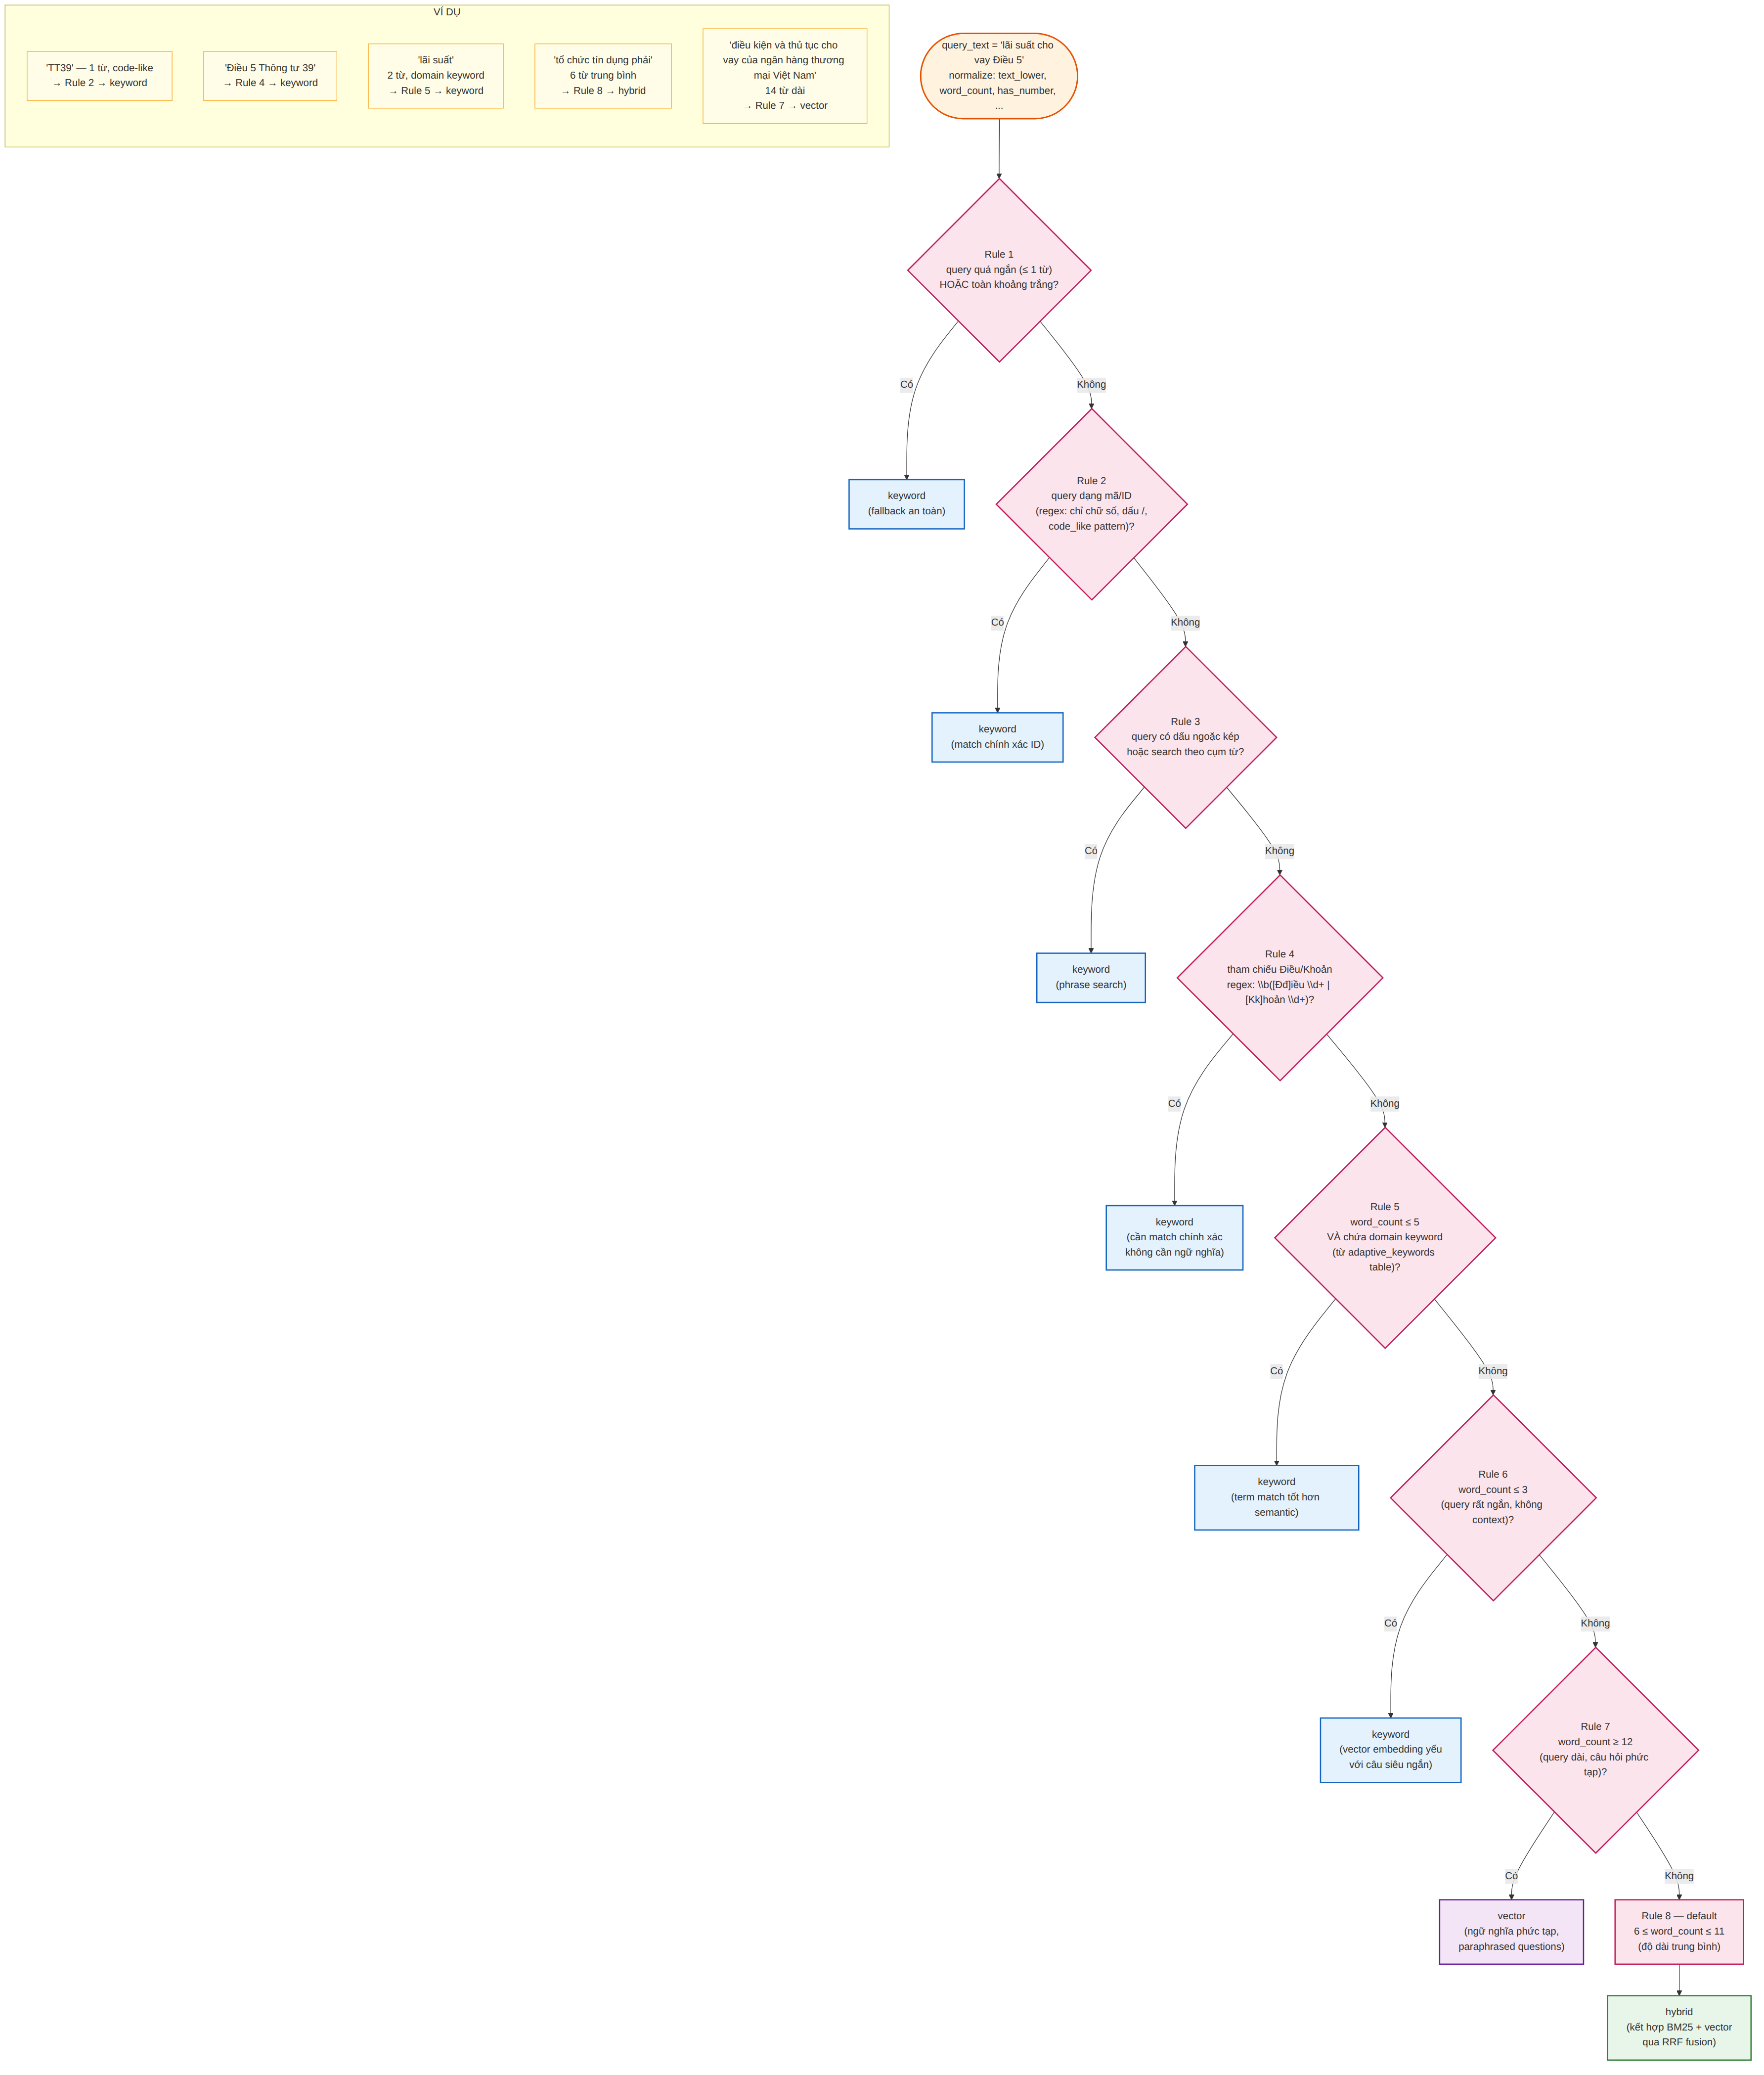
Hình 3.1 — Sơ đồ quyết định 8 rules của _select_adaptive_strategy
Rule | Điều kiện | Chiến lược | Lý do
1 | word_count ≤ 1 hoặc whitespace only | keyword | Fallback — tránh crash, query rỗng.
2 | Query dạng mã/ID (regex code_like) | keyword | Match chính xác token, không cần semantic.
3 | Có dấu ngoặc kép "" (phrase search) | keyword | User muốn cụm chính xác.
4 | Có Điều N hoặc Khoản N | keyword | Số chỉ mục cần match exact, vector không cần.
5 | word_count ≤ 5 VÀ chứa domain keyword (từ adaptive_keywords table) | keyword | Term quan trọng có signal mạnh → BM25.
6 | word_count ≤ 3 | keyword | Query siêu ngắn, vector yếu.
7 | word_count ≥ 12 | vector | Query dài, paraphrased, ngữ nghĩa phức tạp.
8 | Default (6-11 từ) | hybrid | Độ dài trung bình, kết hợp cho chắc chắn.
Domain keywords là gì? Bảng adaptive_keywords(domain, term, score) sinh ra bởi scripts/rebuild_adaptive_keywords.py (đã mô tả ở Phần 2 mục 7.4). Với mỗi domain (TC, TD, THUE, ...), lấy top-50 từ có avg TF cao nhất. Ví dụ domain TD (Tín dụng) có top terms: "tín dụng", "cho vay", "lãi suất", "điều kiện", "khách hàng", ...
Rule 5 ví dụ: query "lãi suất cho vay" = 3 từ (sau tokenize) chứa "lãi suất" và "cho vay" — cả 2 đều là domain keyword của TD. → Rule 5 match → keyword.
Thứ tự rules quan trọng: Rule 4 đặt trước Rule 5,6,7 vì "Điều 5 của Thông tư 39" có 6 từ nhưng phải keyword; nếu đặt sau sẽ rơi vào Rule 8 → hybrid → kết quả kém hơn.

3.3 Ví dụ phân loại thực tế
Query | word_count | Rule trigger | Strategy
TT39 | 1 | Rule 2 | keyword
Điều 5 | 2 | Rule 4 | keyword
Khoản 1 Điều 15 Thông tư 39 | 6 | Rule 4 | keyword
lãi suất | 1 | Rule 1 hoặc 5 (domain kw) | keyword
phí chuyển khoản | 3 | Rule 5 (domain kw) | keyword
cho vay | 2 | Rule 5 hoặc 6 | keyword
tổ chức tín dụng xem xét quyết định | 6 | Rule 8 | hybrid
điều kiện cho vay của ngân hàng thương mại Việt Nam hiện nay | 10 | Rule 8 | hybrid
điều kiện và thủ tục cho vay đối với khách hàng cá nhân của các ngân hàng thương mại | 14 | Rule 7 | vector
Log và audit: mỗi quyết định được log level INFO với format "Adaptive strategy selected: hybrid (query=8 words)". Hệ thống cũng ghi vào bảng query_classification_log (Phase 1 đã tạo) để sau này phân tích xem classifier có đúng không và điều chỉnh rules nếu cần.

4. BM25Retriever — Keyword search
BM25Retriever là retriever cổ điển — dựa trên cơ chế term-frequency × inverse-document-frequency, không dùng neural network. Mạnh cho:
- Exact match: query "Thông tư 39" tìm thấy chunk có "Thông tư 39" chính xác, không bị lẫn với "Thông tư 38".
- Factual queries: "phí chuyển khoản liên ngân hàng" — đây là thuật ngữ chính xác trong biểu phí.
- Query ngắn: 3-5 từ, vector embedding yếu.

4.1 Công thức Okapi BM25
BM25 là biến thể cải tiến của TF-IDF cổ điển, xử lý tốt hơn hai vấn đề: term frequency saturation và length normalization.
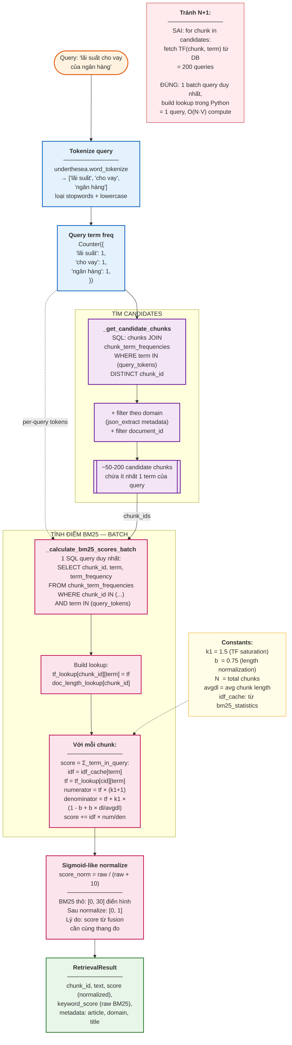
Hình 4.1 — BM25 scoring flow từ query đến normalized score
# Công thức Okapi BM25 — chạy trong _calculate_bm25_scores_batch
# Điểm của 1 chunk đối với query gồm các term:

score(q, d) = Σ_(term ∈ q):
idf(term) × [ tf(term, d) × (k1 + 1) ]
─────────────────────────────────
tf(term, d) + k1 × (1 - b + b × |d|/avgdl)

# Trong đó:
# idf(term) = log((N - df + 0.5) / (df + 0.5) + 1) ← đã tính trước, cache
# tf(term, d) = term_frequency trong chunk d
# |d| = token_count của chunk d
# avgdl = avg token_count của toàn corpus
# k1 = 1.5 (TF saturation)
# b = 0.75 (length normalization mức 75%)
Ý nghĩa 2 hằng số:
- k1 (term frequency saturation) — khi TF tăng, score không tăng tuyến tính mà bão hoà. Nếu k1 nhỏ, TF=2 đã gần như TF=10 (bão hoà sớm). k1=1.5 là giá trị cân bằng — phân biệt được TF 1,2,3 nhưng không để TF=50 áp đảo.
- b (length normalization) — chunk dài tự nhiên có nhiều term hơn. b điều chỉnh phạt chunk dài để cân bằng với chunk ngắn. b=0.75: phạt 75% theo chiều dài, còn 25% giữ nguyên. b=0 = không phạt gì; b=1 = phạt toàn phần.
Giá trị k1=1.5, b=0.75 được chọn theo standard research (Robertson, Spärck Jones). Có thể override trong retrieval_config.yaml nếu tunning. Không nên thay đổi trừ khi có benchmark rõ ràng.

4.2 Batch scoring — tránh N+1
Naive implementation gọi DB cho từng chunk:
# ANTIPATTERN — N+1 queries
for chunk in candidates: # 200 chunks
for term in query_tokens: # 5 terms
tf = db.get_tf(chunk.id, term) # 1000 DB queries !!!
score += idf × formula(tf, ...)
# Thời gian: 1000 × 0.5ms = 500ms (chưa tính network)
_calculate_bm25_scores_batch() fix bằng 1 query gộp:
# Pattern đúng — 1 query duy nhất
sql = '''
SELECT chunk_id, term, term_frequency
FROM chunk_term_frequencies
WHERE chunk_id IN (?, ?, ?, ...) -- 200 chunk IDs
AND term IN (?, ?, ?, ...) -- 5 term tokens
'''
cursor.execute(sql, chunk_ids + terms)

# Build lookup trong Python: {chunk_id: {term: tf}}
tf_lookup = {}
for cid, term, tf in cursor.fetchall():
tf_lookup.setdefault(cid, {})[term] = tf

# Compute score trong memory
for chunk in candidates:
score = 0
for term, qtf in query_term_freq.items():
idf = self.idf_cache[term]
tf = tf_lookup.get(chunk.id, {}).get(term, 0)
if tf == 0: continue
numer = tf * (k1 + 1)
denom = tf + k1 * (1 - b + b * (chunk.length / avgdl))
score += idf * (numer / denom)
scores[chunk.id] = score
# Thời gian: 1 DB query (~5ms) + 200 × 5 × O(1) compute (~1ms) = ~6ms
# Tăng tốc ~80×
IDF từ cache, không query DB: self.idf_cache được load vào RAM khi khởi tạo từ bảng bm25_statistics (~5000-10000 terms × 40 bytes ≈ 400 KB — không đáng kể). Refresh bằng refresh_idf_cache() khi BM25 rebuild.

4.3 Sigmoid normalization
BM25 điểm thô không giới hạn — có thể từ 0.5 đến 30+ tuỳ độ dài query và đặc điểm corpus. Để so sánh được với vector score (cosine [0,1]) trong fusion, cần normalize về [0,1]:
def _normalize_score(bm25_score: float) -> float:
# Sigmoid-like: score / (score + k)
# Với k=10 chọn empirically
k = 10.0
return bm25_score / (bm25_score + k)

# Ví dụ giá trị:
# raw=5 → norm=0.333
# raw=10 → norm=0.500
# raw=20 → norm=0.667
# raw=50 → norm=0.833
# Asymptote 1.0 — không bao giờ vượt 1
Tại sao k=10? Phân bố BM25 trên corpus Vietnamese legal điển hình cho điểm top-10 trong khoảng 5-25. k=10 đảm bảo điểm ở "sweet spot" (5-15) được phân biệt rõ ràng (norm 0.33-0.60), không bị nén về gần 1.0 (như khi dùng k=1 sẽ thành 0.83-0.94).
Quan trọng: keyword_score (raw BM25) vẫn được lưu trong RetrievalResult để debug và phục vụ re-scoring nếu cần. score là normalized — dùng cho fusion.

4.4 Metadata filters
BM25Retriever hỗ trợ 2 filter SQL-level, áp dụng TRƯỚC khi scoring để giảm candidate pool:
# Trong _get_candidate_chunks
if filters:
if 'document_id' in filters:
sql += " AND c.document_id = ?"
params.append(filters['document_id'])
if 'domain' in filters:
sql += " AND json_extract(c.metadata, '$.domain') = ?"
params.append(filters['domain'])

# Ví dụ usage từ Phase 3:
# retrieve(query, filters={'domain': 'TD'})
# retrieve(query, filters={'document_id': '8a3f2c1b...'})
Filter document_id: dùng trong Tầng B.5 Query Pipeline (Phase 3) — khi query chỉ rõ "Điều 5 Thông tư 39", Phase 3 tra document_id và filter BM25 chỉ trong doc đó. Rất nhanh và chính xác.
Filter domain: khi AdaptiveRetriever route theo domain (ví dụ query chứa domain keyword → chỉ search trong domain đó). Chưa thực sự enable trong code hiện tại — dành cho future enhancement.

4.5 refresh_idf_cache — hot-reload sau ingest
Sau khi Phase 1 ingest tài liệu mới và rebuild BM25, IDF trong RAM outdated. Method này reload:
def refresh_idf_cache(self) -> Dict:
self.idf_cache = self.sqlite_mgr.get_bm25_statistics()
corpus_stats = self.sqlite_mgr.get_corpus_statistics()
self.N = corpus_stats['total_chunks']
self.avgdl = corpus_stats['avg_chunk_length']
return {
'unique_terms': len(self.idf_cache),
'total_chunks': self.N,
'avg_chunk_length': round(self.avgdl, 1),
}
Được gọi bởi orchestrator.refresh_bm25() — xem mục 2.4.

5. VectorRetriever — Semantic search
Vector retriever dùng embedding để tìm theo nghĩa thay vì match từ. Hai câu "điều kiện cho vay" và "tiêu chí để được cấp tín dụng" có embedding gần nhau dù không chia sẻ từ nào.

5.1 ChromaDB và model embedding
Thành phần | Giá trị | Ghi chú
Vector store | ChromaDB embedded | File-based, không cần server riêng. File lưu tại data/chromadb/.
Collection | legal_clauses | Một collection duy nhất cho Legal.
Embedding model | paraphrase-multilingual-MiniLM-L12-v2 | Sentence-transformers, 384 dim, hỗ trợ Việt + Anh + 50+ ngôn ngữ.
Kích thước model | ~420 MB | Download từ HuggingFace lần đầu. Local path override via env.
Distance metric | cosine | Vectors đã L2-normalized → cosine distance = 1 - cosine_similarity.
Similarity threshold | 0.3 | Lowered từ 0.5 sau khi bật rerank. Rerank sẽ cut-off cuối cùng, threshold vector chỉ lọc noise thô.

5.2 Similarity = 1 - cosine_distance
ChromaDB trả về distance (càng nhỏ càng gần), code chuyển thành similarity (càng lớn càng gần) để nhất quán với BM25 score:
# Trong _parse_chroma_results
if self.distance_metric == 'cosine':
similarity = 1 - distance # distance ∈ [0, 2] → sim ∈ [-1, 1]
# với L2-normalized, thực tế distance ∈ [0, 1]
else:
# L2 hoặc IP — chuyển theo công thức khác
similarity = 1 / (1 + distance)

# Clip về [0, 1] để đảm bảo fusion không gặp negative
similarity = max(0.0, min(1.0, similarity))
Normalize vectors là quan trọng: sentence-transformers xuất unnormalized vectors by default. Nếu không normalize, L2 khoảng cách và cosine distance cho kết quả khác nhau. Code dùng normalize_embeddings=True khi encode, đảm bảo vectors có L2 norm = 1 → cosine distance simply = 1 - dot product.

5.3 similarity_threshold
Mọi kết quả có score < 0.3 bị loại bỏ. Đặt thấp (0.3 thay vì 0.5 trước đây) vì rerank sẽ là cut-off cuối cùng:
- similarity = 0.30 → coi như "có thể liên quan", giữ lại cho rerank đánh giá chính xác.
- similarity < 0.30 → gần như chắc chắn không liên quan (noise), loại ngay.
- Benefit: input pool của rerank nhiều hơn → khả năng tìm thấy best match cao hơn.
- Trade-off: rerank có nhiều noise để xử lý → thời gian rerank tăng. Nhưng rerank nhanh (~500ms) vẫn chấp nhận được.

5.4 find_similar_chunks tiện ích
Ngoài retrieve(query), VectorRetriever có method find_similar_chunks(chunk_id, top_k=5) — tìm các chunk tương tự một chunk đã biết. Dùng trong feature "Related content":
# Get the chunk's embedding từ ChromaDB
chunk_data = self.chroma_mgr.get_by_ids([chunk_id])
chunk_text = chunk_data['documents'][0]

# Use the chunk text as query, return top_k+1 và exclude self
return self.retrieve(chunk_text, top_k=top_k + 1)[1:]
Hiện chưa được expose qua HTTP API — chỉ dùng internal. Có thể enable cho frontend "See related clauses" trong tương lai.

6. HybridRetriever — RRF Fusion
HybridRetriever kết hợp Vector và BM25 — tận dụng ưu điểm cả hai. Thay vì train một neural model để output điểm gộp, cách đơn giản và hiệu quả là Reciprocal Rank Fusion (RRF) — chỉ dùng rank của các kết quả, bỏ qua điểm thô.

6.1 Hai sub-retriever song song
Khi retrieve() được gọi, HybridRetriever gọi 2 sub-retriever tuần tự (không song song qua thread/async):
def retrieve(self, query, top_k, filters):
# Over-retrieval — lấy nhiều hơn để fusion có overlap
retrieval_k = min(int(top_k * self.retrieval_multiplier), 30)

# 2 sub-retriever SEQUENTIAL — hiện chưa thread pool
vector_results = self.vector_retriever.retrieve(query, retrieval_k, filters)
keyword_results = self.keyword_retriever.retrieve(query, retrieval_k, filters)

# Fusion
if self.fusion_method == 'rrf':
fused = self._rrf_fusion(vector_results, keyword_results)
elif self.fusion_method == 'weighted':
fused = self._weighted_fusion(vector_results, keyword_results)

# Giới hạn top_k và cập nhật rank
return fused[:top_k]
Vì sao không dùng thread? VectorRetriever cần ChromaDB (Python GIL) và BM25Retriever cần SQLite (GIL). Thread không tăng tốc đáng kể. Nếu cần tối ưu, phải dùng process (nhưng phải shard embedding model).

6.2 Reciprocal Rank Fusion (k=60)
Công thức đơn giản nhưng hiệu quả:
# RRF score cho 1 chunk:
RRF(chunk) = Σ over each retriever: 1 / (k + rank_in_retriever)

# Với k = 60 (mặc định)
# rank_in_retriever = 1 cho kết quả đầu, 2 cho thứ hai, ...
# Nếu chunk chỉ xuất hiện trong 1 retriever, Σ chỉ có 1 hạng tử
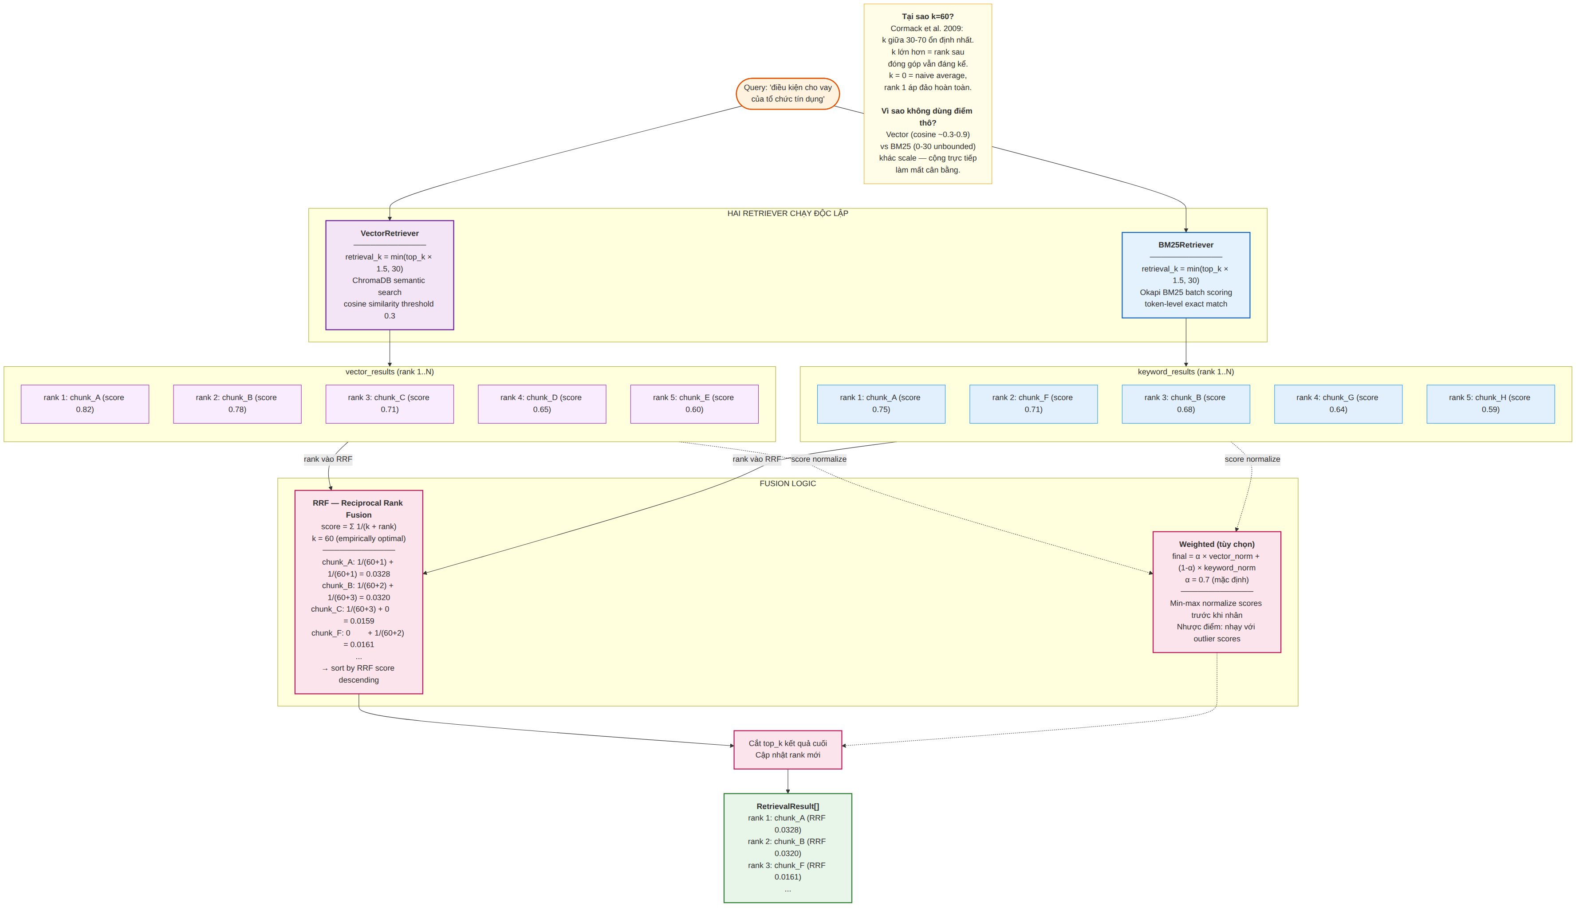
Hình 6.1 — RRF fusion: chunk_A xuất hiện ở cả 2 retriever với rank cao → điểm cao nhất
Ví dụ cụ thể với k=60:
Chunk | Rank Vector | Rank BM25 | RRF Score | Giải thích
A | 1 | 1 | 1/61 + 1/61 = 0.0328 | Top 1 ở CẢ HAI → điểm cao nhất
B | 2 | 3 | 1/62 + 1/63 = 0.0320 | Top cao ở cả 2 → điểm 2
C | 3 | — | 1/63 = 0.0159 | Chỉ vector, rank 3
F | — | 2 | 1/62 = 0.0161 | Chỉ BM25, rank 2
G (rank 1 chỉ 1 retriever) | 1 | — | 1/61 = 0.0164 | Rank 1 một phía < rank 2-3 cả hai phía
Insight quan trọng từ RRF: Rank 1 chỉ một retriever (0.0164) kém hơn rank 2-3 cả hai retriever (0.0320). RRF thưởng cho kết quả "được agree bởi cả hai phương pháp".
Vì sao k=60? Research (Cormack et al. 2009) chỉ ra k trong khoảng 30-70 cho kết quả ổn định. k nhỏ (k=0) = naive average, rank 1 áp đảo. k lớn (k=200) = phẳng, mọi rank gần bằng nhau. k=60 cân bằng — rank 1 vẫn nổi bật nhưng rank 5, 10 vẫn đóng góp đáng kể.

6.3 Weighted fusion — phương án thay thế
Ngoài RRF, config có thể bật weighted:
def _weighted_fusion(vector_results, keyword_results):
# Step 1: min-max normalize TỪNG retriever về [0, 1]
# (BM25 ~[0, 0.9 sau sigmoid], cosine ~[0.3, 0.9])
vector_norm = min_max_normalize({r.id: r.score for r in vector_results})
keyword_norm = min_max_normalize({r.id: r.score for r in keyword_results})

# Step 2: weighted sum
# final = α × vector + (1-α) × keyword
# α = 0.7 (mặc định) — ưu tiên vector hơn
for chunk_id in all_ids:
combined = 0.7 * vector_norm.get(chunk_id, 0) + 0.3 * keyword_norm.get(chunk_id, 0)
Vì sao mặc định RRF thay vì weighted? Weighted nhạy với outlier score — nếu 1 vector result có score 0.95 (rất rare), min-max push các score khác xuống gần 0, làm weighted sai lệch. RRF chỉ dùng rank, không bị ảnh hưởng bởi outlier.

6.4 Retrieval multiplier và cap 30
Mỗi sub-retriever fetch nhiều hơn top_k được request, để fusion có đủ overlap:
retrieval_k = min(int(top_k * self.retrieval_multiplier), 30)
#
# Ví dụ:
# top_k=5, multiplier=1.5 → retrieval_k = 7 (cả 2 lấy 7, fuse ra 5)
# top_k=10, multiplier=1.5 → retrieval_k = 15
# top_k=20, multiplier=1.5 → retrieval_k = 30 (CAP)
# top_k=50, multiplier=1.5 → retrieval_k = 30 (CAP — không vượt)
Vì sao cap 30? BM25 retrieval chi phí ~O(N_candidates × N_query_terms), ChromaDB query tương tự. Vượt 30 candidates thì fusion overlap đã đạt diminishing returns. Cap để tránh slow-down khi top_k lớn (ví dụ rerank input_k=20 → multiplier × = 30 là mỗi sub fetch 30, chưa cần 60).

6.5 Shared embedding model
Lý do đã giải thích ở mục 2.1 — inject vector_retriever và keyword_retriever đã tạo từ orchestrator vào constructor HybridRetriever thay vì để Hybrid tự tạo:
# Trong orchestrator __init__:
self.vector_retriever = VectorRetriever(...) # Load 420MB model
self.keyword_retriever = BM25Retriever(...) # Load IDF cache

# Hybrid REUSE cả 2 — không load lại
self.hybrid_retriever = HybridRetriever(
config,
vector_retriever=self.vector_retriever, # shared
keyword_retriever=self.keyword_retriever, # shared
)
Tiết kiệm cụ thể: ~420 MB RAM, ~30 giây startup time. Với server chỉ 8 GB RAM, không khi nào phải double-load model.

7. CrossEncoderReranker
Reranker là bước "đánh giá lại" kết quả của retrieve — nhận 20 candidates top-N từ HybridRetriever, chấm điểm kỹ lưỡng hơn bằng một model khác, trả về 10 kết quả chính xác nhất.

7.1 Bi-encoder vs Cross-encoder
Sự khác biệt cốt lõi:
 | Bi-encoder (ChromaDB embedding) | Cross-encoder (reranker)
Cách encode | Encode query và document RIÊNG BIỆT → 2 vectors | Encode cặp (query, document) CÙNG NHAU → 1 score
Độ chính xác | Xấp xỉ — vectors cô lập khó bắt được tương tác phức tạp | Cao hơn — self-attention học tương tác query-document
Tốc độ | Nhanh — query encode 1 lần, so vector với toàn corpus | Chậm — mỗi cặp là 1 forward pass của transformer
Use case | Initial retrieval (10K+ candidates) | Rerank top-20 → top-10
Trong hệ thống | paraphrase-multilingual-MiniLM-L12-v2 (embedding) | mmarco-mMiniLMv2-L12-H384-v1 (rerank)
Chiến lược hai giai đoạn: dùng bi-encoder để lọc thô xuống top-20 (nhanh), sau đó dùng cross-encoder để rerank chính xác (chỉ 20 × 1 forward). Tổng thời gian ~600-1000ms, tốt hơn hẳn chỉ dùng mỗi cách.

7.2 Model multilingual mmarco-mMiniLMv2
Thuộc tính | Giá trị | Ghi chú
Tên model | cross-encoder/mmarco-mMiniLMv2-L12-H384-v1 | Từ HuggingFace
Kích thước | ~490 MB | Lớn hơn bi-encoder (420 MB)
Hỗ trợ ngôn ngữ | 50+ (trained on mMARCO) | Chọn vì có tiếng Việt; alternative English-only nhẹ ~80MB nhưng không phù hợp
Layers | L12 (12 transformer layers) | H384 = hidden dim 384
Training data | mMARCO — passage ranking đa ngôn ngữ | Multilingual MS MARCO
Output | Single logit (raw, chưa sigmoid) | Cần normalize trong code

7.3 Lazy load và batch predict
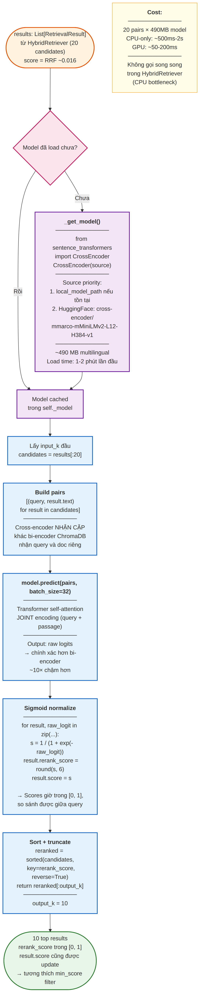
Hình 7.1 — Luồng rerank từ 20 input candidates đến 10 output
Model chỉ load khi lần đầu rerank, không ở startup — tránh chặn service start và tiết kiệm RAM nếu feature không dùng:
def _get_model(self):
if self._model is None:
from sentence_transformers import CrossEncoder
source = self._resolve_model_source() # local path hoặc HF
logger.info(f'Loading cross-encoder: {source}')
t0 = time.time()
self._model = CrossEncoder(source)
logger.info(f'Loaded in {(time.time()-t0)*1000:.0f} ms')
return self._model

def rerank(self, query, results):
candidates = results[:self.input_k] # top-20
model = self._get_model() # Lazy load

# Build pairs — cross-encoder ăn (query, passage)
pairs = [(query, r.text) for r in candidates]

# Batch predict — tận dụng GPU/CPU vectorization
raw_scores = model.predict(pairs, batch_size=32)

# Normalize và update in-place
for result, raw in zip(candidates, raw_scores):
result.rerank_score = round(sigmoid(raw), 6)
result.score = result.rerank_score

# Sort theo rerank score, cắt top-10
reranked = sorted(candidates, key=lambda r: r.rerank_score, reverse=True)
return reranked[:self.output_k]

7.4 Sigmoid output và result.score update
Cross-encoder output là logit (số thực tự do) — cần chuẩn hoá về [0,1] qua sigmoid:
# Sigmoid: s = 1 / (1 + e^(-x))
# Ví dụ mapping:
# logit = -3 → sigmoid = 0.047 (rất không liên quan)
# logit = -1 → sigmoid = 0.269
# logit = 0 → sigmoid = 0.500 (ranh giới)
# logit = 2 → sigmoid = 0.881
# logit = 5 → sigmoid = 0.993 (rất liên quan)
Quan trọng: reranker ghi đè result.score = rerank_score. Lý do: post-processing sẽ filter r.score < min_score (0.35) — filter này chỉ có ý nghĩa với rerank score (sigmoid-calibrated, so sánh giữa các query). Nếu để score là RRF (~0.016) thì filter với threshold 0.35 sẽ loại hết.
rerank_score cũng được giữ riêng trong RetrievalResult (ngoài score) — cho frontend hiển thị, cho debug, cho audit. score là "điểm chính" cho downstream logic.

8. Post-Processing Pipeline
Sau khi retrieval (và rerank nếu bật), results đi qua chuỗi post-processing trong method _post_process. Thứ tự thực hiện rất quan trọng — min_score phải đi trước deduplication để tránh tính trùng, article expansion đi cuối vì nó thêm dữ liệu (không giảm).
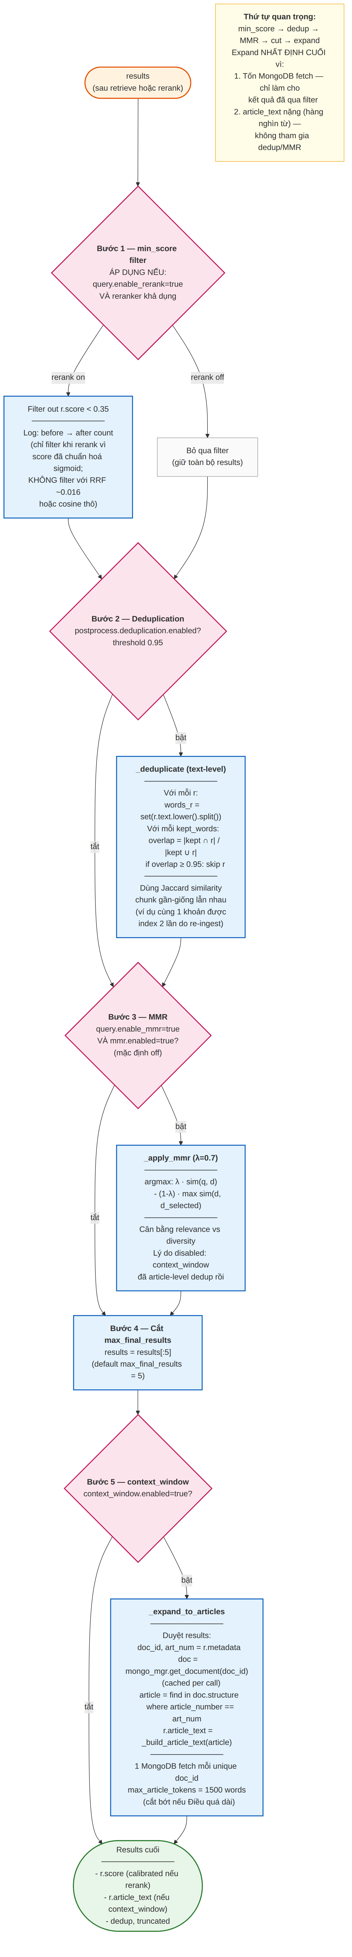
Hình 8.1 — Pipeline post-processing 5 bước

8.1 min_score filter (chỉ khi rerank)
Đây là điểm tinh tế quan trọng — min_score filter KHÔNG áp dụng nếu reranker không chạy:
# Trong _post_process
if query.enable_rerank and self.reranker is not None:
min_score = self.postprocess_config.get('min_score', 0.0)
if min_score > 0.0:
before = len(results)
results = [r for r in results if r.score >= min_score]

# Nếu không có rerank → KHÔNG filter bằng min_score
# Lý do: RRF score ~0.016, vector [0.3-0.9], BM25 sigmoid varies
# → Không cùng scale, threshold không có ý nghĩa
Chỉ sau rerank, score mới nằm trong [0, 1] calibrated (sigmoid của cross-encoder logit). Lúc này min_score: 0.35 có nghĩa: loại bỏ chunks mà cross-encoder cho rằng dưới 35% khả năng relevant. Điều này lọc nhiễu hiệu quả — giữ top quality, bỏ noise.

8.2 Deduplication Jaccard ≥ 0.95
Hai chunks gần như trùng nội dung (ví dụ cùng một khoản được clone trong 2 văn bản liên quan) sẽ chiếm chỗ trong top-k. Loại trùng dựa trên Jaccard word overlap:
def _deduplicate(self, results):
threshold = 0.95
unique_results = []
kept_word_sets = []

for result in results:
words = set(result.text.lower().split())
is_duplicate = False

for kept_words in kept_word_sets:
union = kept_words | words
if not union: continue
overlap = len(kept_words & words) / len(union) # Jaccard
if overlap >= threshold:
is_duplicate = True
break

if not is_duplicate:
unique_results.append(result)
kept_word_sets.append(words)

return unique_results
Threshold 0.95 khá chặt: chỉ coi là trùng nếu 95% từ giống nhau. Hai khoản "na ná" (khác 5-10% text) vẫn giữ riêng. Nếu muốn chặt hơn, có _deduplicate_by_article loại mọi chunks cùng (document_id, article_number) — giữ duy nhất top-1 cho mỗi Điều.

8.3 MMR (hiện disabled)
MMR — Maximal Marginal Relevance — từng được bật để tăng đa dạng top-k. Hiện tắt trong config:
postprocess:
mmr:
enabled: false
lambda: 0.7 # chỉ hiệu lực khi enabled=true

# Công thức MMR (giữ trong code để có thể bật lại):
# MMR = λ × Relevance - (1 - λ) × Similarity_to_selected
# λ = 0.7 → 70% quan tâm relevance, 30% diversity
# Candidate loại nếu Jaccard với selected > (1 - λ) = 0.3
Tại sao tắt? Khi Article Expansion (mục 8.4) bật, kết quả được mở rộng thành Điều đầy đủ. Sau _deduplicate_by_article, mỗi Điều chỉ có 1 đại diện — đã đủ đa dạng rồi. MMR thêm trên set đã đa dạng không tăng chất lượng, chỉ tốn O(n²) Jaccard computations.

8.4 Article Expansion từ MongoDB
Khi context_window.enabled = true (mặc định), mỗi chunk-level result được mở rộng — thay vì chỉ text của một Khoản, fetch toàn bộ Điều chứa khoản đó từ MongoDB:
def _expand_to_articles(self, results):
mongo_mgr = self._get_mongo_mgr() # lazy init
if mongo_mgr is None:
return results # MongoDB không sẵn sàng → skip (graceful degrade)

doc_cache = {} # cache per-call: 1 fetch/document_id

for result in results:
doc_id = result.metadata.get('document_id')
art_num = result.metadata.get('article_number')
if not doc_id or not art_num:
continue

# Fetch document 1 lần (cached trong function scope)
if doc_id not in doc_cache:
doc_cache[doc_id] = mongo_mgr.get_document(doc_id)

doc = doc_cache[doc_id]
# Ghép toàn bộ text các khoản của Điều này
result.article_text = build_article_text(doc, art_num)
Lợi ích thực tế: LLM ở Phase 3 nhận được toàn Điều (không chỉ 1 Khoản) — hiểu ngữ cảnh khoản đó thuộc về điều gì, có khoản nào liên quan. Trả lời chính xác và trích dẫn đầy đủ "Điều 5 gồm 4 khoản, Khoản 2 quy định..." thay vì chỉ biết Khoản 2 cô lập.
Cache per-call: nếu top-10 có 3 chunks cùng document_id, chỉ 1 MongoDB round-trip. doc_cache không persist giữa calls — mỗi request retrieve bắt đầu fresh (tránh memory leak và stale cache khi document được cập nhật).
Graceful degradation: nếu MongoDB không sẵn sàng (Atlas timeout, local service dừng), _get_mongo_mgr set _mongo_mgr_init_failed = True và return None. Post-process skip expansion → trả về chunk-level results. Không làm fail toàn request. Log WARNING để vận hành biết.

8.5 max_article_tokens — cắt Điều dài
Một Điều có thể có 15+ khoản, tổng cộng vài nghìn tokens. Nếu top-10 kết quả đều là Điều như vậy, prompt vượt context window của LLM.
postprocess:
context_window:
enabled: true
window_size: 1
max_article_tokens: 1500 # ~1200 tokens tiếng Việt, ~2-3 trang A4
# 0 = không giới hạn

# Cutoff khi ghép article_text:
# • Duyệt khoản theo thứ tự 1, 2, 3, ...
# • Cộng dồn word_count
# • Nếu vượt max_article_tokens, dừng và thêm '[...]' đánh dấu bị cắt
Chọn 1500 cho Gemini 2.5 Flash: Gemini context 1M token rất rộng, nhưng vẫn giới hạn để (a) giảm cost, (b) LLM không bị "pha loãng" context, (c) dự phòng cho trường hợp future model có context nhỏ hơn. Với VinaLlama CPU-only (n_ctx=4096), có max_context_tokens=1800 ở Phase 3 kiểm soát tổng prompt.

9. Tabular Retrieval
Tabular retrieval chạy song song với Legal nhưng hoàn toàn tách biệt — khác schema, khác bảng BM25, khác vector index. Mục đích: retrieve biểu phí / lãi suất / bảng số liệu, nơi mỗi hàng là một record độc lập, không có cấu trúc phân cấp như pháp lý.
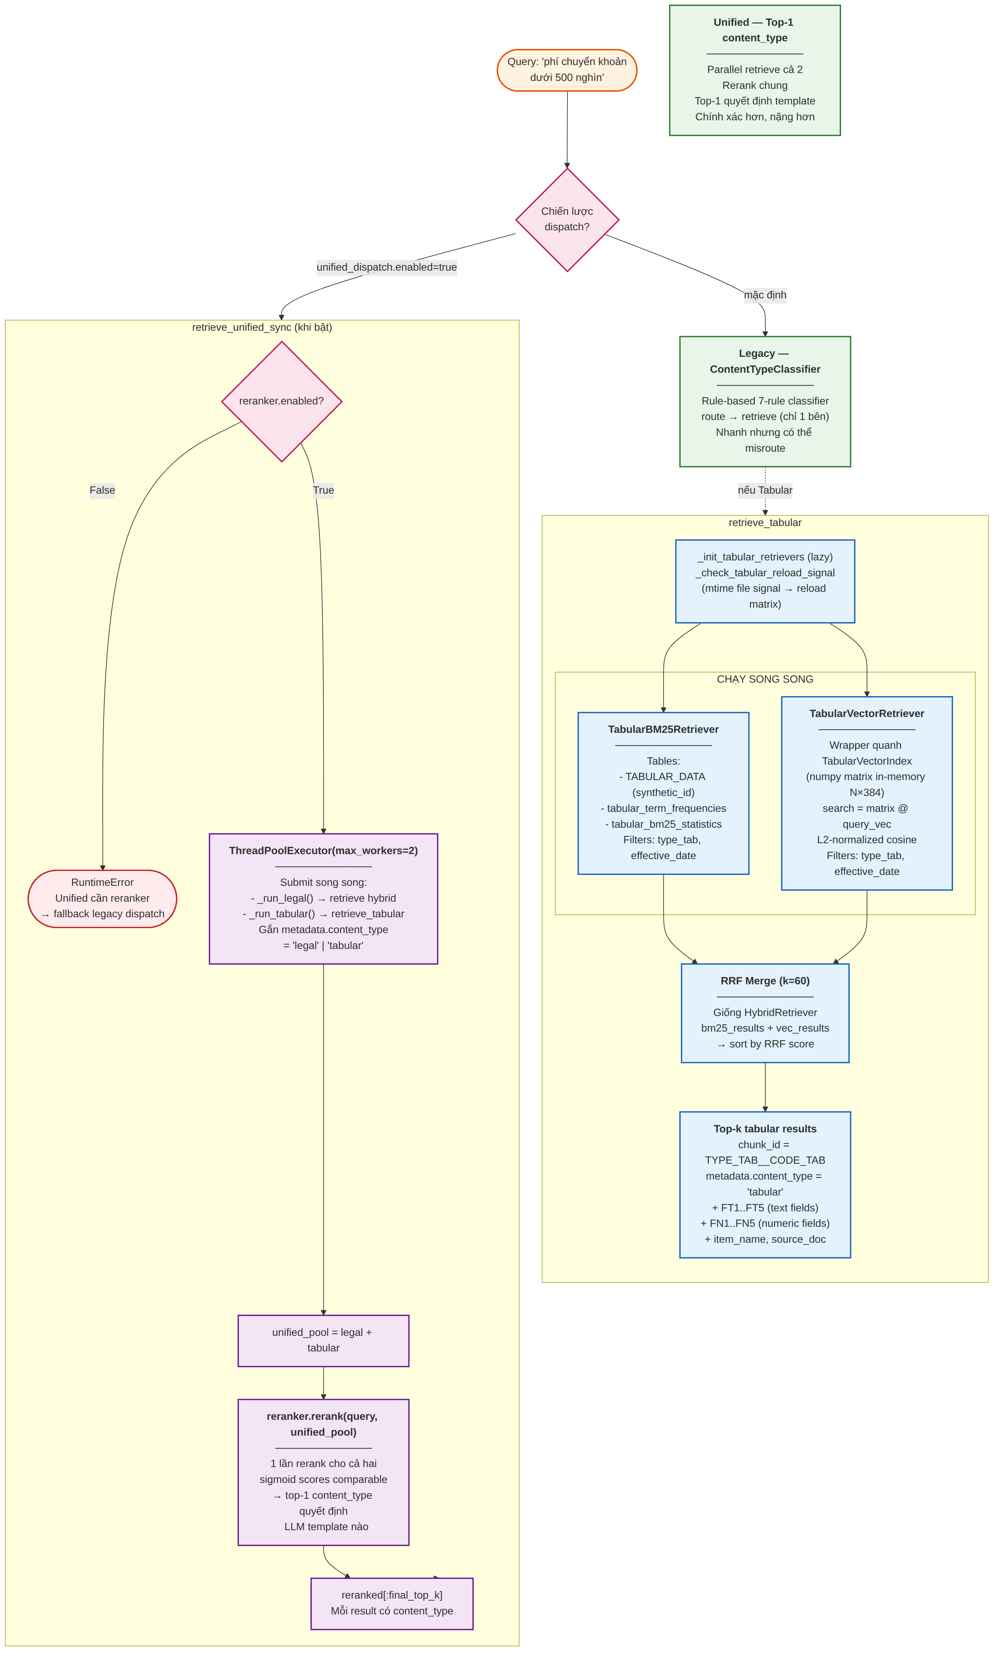
Hình 9.1 — Tabular retrieval flow và so sánh với Unified Dispatch

9.1 Hai retriever tách biệt
Tương tự Legal, Tabular cũng có 2 retriever song song rồi fuse bằng RRF:
Thành phần | Class | Backend
BM25 tabular | TabularBM25Retriever | tabular_term_frequencies + tabular_bm25_statistics (SQLite)
Vector tabular | TabularVectorRetriever (wrapper) | TabularVectorIndex — NumPy matrix in-memory từ VECTOR BLOB của TABULAR_DATA
Fusion | Manual RRF trong _retrieve_tabular | k=60, giống HybridRetriever
Synthetic ID: TABULAR_DATA có primary key kép (TYPE_TAB, CODE_TAB) — BM25Builder cần single-column ID. Giải pháp: synthetic type_tab || '__' || code_tab (ví dụ PHI__PHI_001). Parse ngược bằng _parse_synthetic_id.
Lazy init: TabularRetrievers không tạo ở startup — chỉ khi có request tabular đầu tiên. Check _init_tabular_retrievers() trong mỗi retrieve_tabular call. Nếu fail (ví dụ bảng TABULAR_DATA chưa tồn tại), return [] thay vì throw — graceful degradation.

9.2 TabularVectorIndex — matrix NumPy
Khác ChromaDB (disk-based, phù hợp cho 10K-1M vectors), Tabular có ~500-2000 rows per TYPE_TAB — đủ nhỏ để giữ matrix NumPy in-memory. Search là 1 phép matrix multiply:
# shared/tabular_vector_index.py — rút gọn
class TabularVectorIndex:
def __init__(self, sqlite_mgr, embedding_fn):
self.sqlite_mgr = sqlite_mgr
self.embedding_fn = embedding_fn
self._matrix = None # (N, 384) np.ndarray
self._keys = [] # [(type_tab, code_tab), ...]
self._load_matrix() # Load ngay khi init

def _load_matrix(self):
# Đọc VECTOR BLOB của toàn TABULAR_DATA
rows = sqlite_mgr.get_all_tabular_vectors()
vectors = [np.load(io.BytesIO(row['VECTOR'])) for row in rows]
self._matrix = np.stack(vectors) # (N, 384)
self._keys = [(r['TYPE_TAB'], r['CODE_TAB']) for r in rows]

def search(self, query_text, top_k, type_tab_filter=None, effective_date=None):
# Embed query
q_vec = np.array(self.embedding_fn(query_text)) # (384,)

# Cosine = dot product (vectors đã L2-normalized)
scores = self._matrix @ q_vec # (N,) — 1 phép nhân

# Apply filters nếu có
# (type_tab_filter filter các row có TYPE_TAB khác)
# (effective_date filter các row quá hạn)

# Top-k argsort
top_idx = np.argsort(-scores)[:top_k]
return [(type_tab, code_tab, scores[i]) for i, (type_tab, code_tab) in ...]
Hiệu năng: matrix 2000 × 384 ≈ 3 MB RAM. 1 query = 1 matmul ~500 μs. Cực nhanh. Với ChromaDB cùng kích thước, overhead của network + serialization cho kết quả ~5-10ms — chậm hơn 10×.
Thread-safe: threading.RLock bảo vệ khi rebuild matrix (xem 9.3). Search không lock — matmul là atomic read.

9.3 Signal file và hot-reload
Khi Phase 1 chạy load_tabular_data.py để cập nhật biểu phí, nó write file data/tabular_reload_signal.txt. Orchestrator check mtime của file này trước mỗi retrieve_tabular:
def _check_tabular_reload_signal(self):
signal_path = Path('data/tabular_reload_signal.txt')
if not signal_path.exists():
return

current_mtime = signal_path.stat().st_mtime
if current_mtime > self._last_tabular_mtime:
logger.info('Tabular reload signal detected — reloading matrix')
self._tabular_bm25.refresh_index()
self._tabular_vector_index.rebuild() # Re-load matrix NumPy
self._last_tabular_mtime = current_mtime
Lazy check (không watch): chỉ check mtime khi có truy vấn — không có thread watch background. Trade-off: nếu không có query tabular trong vài phút sau khi load, matrix vẫn bản cũ (xem thêm Cạm bẫy mục 11.x Phase 1). Đổi lại: không tốn thread và không có race condition phức tạp.

9.4 Filters: effective_date, type_tab
Tabular retrieval có 2 filter đặc thù không có ở Legal:
- effective_date: lọc rows có EFFECTIVE_FROM ≤ date ≤ EFFECTIVE_TO. Mặc định date = today. Ví dụ: biểu phí 2025 vẫn nằm trong DB sau khi biểu phí 2026 ra — filter này ẩn biểu phí 2025 cho user truy vấn hôm nay.
- type_tab: hard-filter theo loại biểu (PHI, LAI_SUAT, ...). Dùng khi classifier confidence cao — chỉ retrieve trong loại đó, không lẫn với loại khác. Lưu ý: không dùng khi confidence < 0.80 để tránh miss chính xác.

10. Unified Dispatch

10.1 Động lực: tránh misroute legacy
Chế độ dispatch legacy (mặc định) có ContentTypeClassifier — phân loại query thành "legal" hoặc "tabular" bởi 7 rules trước khi retrieve. Nhanh nhưng có thể sai:
- Query "lãi suất cho vay" — classifier phân "tabular" (vì match rule "lãi suất"), nhưng thực ra user muốn đọc Điều luật quy định về lãi suất.
- Query "phí chuyển khoản Thông tư 15" — mixed, classifier khó quyết định.
- Khi sai, kết quả trả về hoàn toàn sai category → LLM không có dữ liệu đúng để trả lời.
Unified Dispatch giải pháp: retrieve CẢ HAI song song, sau đó rerank pool chung bằng cross-encoder. Top-1 sau rerank quyết định content_type → chọn LLM template phù hợp. Chính xác hơn vì cross-encoder "hiểu" mối quan hệ giữa query và từng kết quả trong context đầy đủ của cả 2 corpus.

10.2 ThreadPoolExecutor song song
def retrieve_unified_sync(self, query, top_k_legal=20, top_k_tabular=10, ...):
if self.reranker is None:
raise RuntimeError(
'retrieve_unified_sync() requires reranker. '
'Enable rerank trong retrieval_config.yaml hoặc fallback legacy.'
)

def _run_legal():
q = RetrievalQuery(query_text=query, top_k=top_k_legal,
strategy='hybrid', enable_rerank=False)
resp = self.retrieve(q)
for r in resp.results:
r.metadata.setdefault('content_type', 'legal')
return resp.results

def _run_tabular():
try:
results = self.retrieve_tabular(query, top_k=top_k_tabular,
type_tab_hint=type_tab_hint)
for r in results:
r.metadata.setdefault('content_type', 'tabular')
return results
except Exception as e:
logger.warning(f'Tabular retrieve failed in unified: {e}')
return [] # Graceful — legal vẫn chạy

# Chạy 2 retrieve song song qua 2 threads
with concurrent.futures.ThreadPoolExecutor(max_workers=2) as executor:
f_legal = executor.submit(_run_legal)
f_tabular = executor.submit(_run_tabular)
legal_results = f_legal.result()
tabular_results = f_tabular.result()

# Merge pool
unified_pool = legal_results + tabular_results
if not unified_pool:
return []

# RERANK POOL CHUNG — khác legacy
reranked = self.reranker.rerank(query, unified_pool)
return reranked[:final_top_k]
Tại sao thread OK lúc này? Hai retrievers độc lập: Legal chạm ChromaDB + SQLite legal tables, Tabular chạm SQLite tabular tables + NumPy matrix. Không share state mutable. GIL không block IO — 2 thread IO-bound (SQL + ChromaDB) thực sự chạy song song.

10.3 Rerank pool chung, top-1 dispatch
Rerank chung là chìa khoá — chỉ có cách này content_type mới được quyết định theo chất lượng match thực sự chứ không phải theo classifier rules:
# unified_pool có 30 results: 20 legal + 10 tabular
# Mỗi result có metadata.content_type đã gán

reranked = reranker.rerank(query, unified_pool) # Rerank TẤT CẢ trong 1 lần

# Top-1 sau rerank quyết định LLM template
if reranked[0].metadata.content_type == 'legal':
# Phase 3 dùng PromptTemplate.LEGAL
else:
# Phase 3 dùng PromptTemplate.TABULAR
Nhớ: Phase 3 (GenerationOrchestrator) thực hiện dispatch này, không phải Phase 2. Phase 2 chỉ return pool đã rerank — Phase 3 xem reranked[0].metadata.content_type và chọn template.

10.4 Khi nào bật, khi nào không
Tình huống | Legacy Dispatch | Unified Dispatch
Query rõ ràng legal ("Điều 5", "Thông tư X") | ✓ Nhanh, không sai | = hoặc chậm hơn (overhead rerank pool lớn)
Query rõ ràng tabular ("biểu phí", "lãi suất hiện tại") | ✓ Nhanh, không sai | = hoặc chậm hơn
Query mixed, ambiguous | ✗ Có thể sai classifier | ✓ Chính xác — top-1 rerank quyết định
Query domain keyword trong cả legal và tabular | ✗ Miss một bên | ✓ Cả 2 đều xét, chọn best
Reranker disabled | ✓ Vẫn chạy | ✗ Throw RuntimeError
Latency budget thấp (<200ms) | ✓ ~50-150ms | ✗ ~400-800ms (rerank nặng hơn)
Kinh nghiệm hiện tại: Unified đã được triển khai và test trên subset queries mixed, cho kết quả rõ ràng tốt hơn. Nhưng mặc định vẫn disabled vì: (1) overhead cao hơn, (2) chưa có benchmark đầy đủ trên toàn corpus, (3) legacy dispatch hoạt động tốt với 80-90% queries. Config unified_dispatch.enabled = false ở retrieval_config.yaml — bật thủ công nếu muốn test.

11. Configuration & Operations

11.1 retrieval_config.yaml
File cấu hình chính tại phase2_retrieval/configs/retrieval_config.yaml. Tổ chức theo section tương ứng với các thành phần:
retrieval:
# Vector (ChromaDB)
vector:
chromadb_path: "../data/chromadb"
collection_name: "legal_clauses"
embedding_model: "...paraphrase-multilingual-MiniLM-L12-v2"
local_model_path: "models/embeddings/..."
top_k: 20
similarity_threshold: 0.3
distance_metric: "cosine"

# Keyword (BM25)
keyword:
sqlite_path: "../data/metadata.db"
k1: 1.5
b: 0.75
top_k: 20
tokenizer: "underthesea" # hoặc simple
remove_stopwords: true
language: "vi"

# Hybrid fusion
hybrid:
fusion_method: "rrf" # hoặc weighted
rrf_k: 60
weights: { vector: 0.7, keyword: 0.3 }
top_k: 15
retrieval_multiplier: 1.5 # cap 30

# Rerank
rerank:
enabled: true
model: "cross-encoder/mmarco-mMiniLMv2-L12-H384-v1"
local_model_path: "models/reranker/..."
input_k: 20
output_k: 10
batch_size: 32

# Cache
cache:
enabled: true
ttl_seconds: 300
maxsize: 500

# Post-process
postprocess:
deduplication: { enabled: true, threshold: 0.95 }
mmr: { enabled: false, lambda: 0.7 }
context_window: { enabled: true, max_article_tokens: 1500 }
min_score: 0.35 # chỉ khi rerank enabled
max_final_results: 5

# Unified dispatch
unified_dispatch:
enabled: false # tắt mặc định, bật khi muốn

# Defaults — khi Phase 3 không cung cấp
defaults:
top_k: 5
strategy: "hybrid"
enable_rerank: true
enable_mmr: false

11.2 FastAPI endpoints
phase2_retrieval/api/main.py expose các endpoint sau (tất cả bind 127.0.0.1:8001):
Endpoint | Method | Purpose
/health | GET | Healthcheck — trả {status: ok, stats: {...}}
/retrieve | POST | Endpoint chính — Phase 3 gọi để lấy chunks
/retrieve-unified | POST | Unified dispatch — retrieve legal + tabular pool chung
/tabular/retrieve | POST | Retrieve thuần tabular (khi classifier chắc chắn)
/refresh-bm25 | POST | Hot-reload IDF cache + invalidate retrieval cache
/invalidate-cache | POST | Xoá sạch cache (không reload BM25)
/rebuild-adaptive-keywords | POST | Rebuild top-50 keywords/domain từ chunk_term_frequencies
/stats | GET | Thống kê retriever + cache
Example POST /retrieve body:
{
"query_text": "điều kiện cho vay của tổ chức tín dụng",
"strategy": "adaptive",
"top_k": 10,
"metadata_filters": { "domain": "TD" },
"enable_rerank": true,
"enable_mmr": false
}

11.3 Cạm bẫy kỹ thuật

11.3.1 min_score threshold không áp dụng đúng
Bug nghiêm trọng nhất trong Phase 2. Nếu code không check enable_rerank trước khi filter, và reranker tắt, thì r.score vẫn là RRF (~0.016) → filter 0.35 loại 100% results → user không có kết quả. Đã được guard trong code hiện tại nhưng phải tỉnh táo khi nâng cấp post-process logic.

11.3.2 Reranker model download lần đầu mất 1-2 phút
Model cross-encoder 490 MB. Lazy load nghĩa là lần đầu gọi /retrieve với enable_rerank=true mất thêm thời gian download. Phải chạy scripts/download_models.py trước deploy, hoặc set local_model_path đúng. Warm-up tự động bằng cách ping /retrieve sau service start.

11.3.3 Cache key không bao gồm content_type
Cache key MD5 dựa trên query + strategy + top_k + filters + flags — không có content_type. Trong unified dispatch, nếu cùng query được gọi 2 lần với force content_type khác nhau (hiếm), cache có thể trả về sai. Hiện chưa xảy ra vì content_type luôn được quyết định trong response, không phải input. Cần lưu ý khi thêm feature.

11.3.4 ChromaDB không filter được theo effective_date
ChromaDB có metadata filter (where={'domain': 'TD'}) nhưng không so sánh số — không làm được effective_from ≤ today. Đó là lý do effective_date chỉ dùng cho Tabular (SQLite query). Nếu Legal có feature ngày hiệu lực trong tương lai, cần filter post-hoc trong Python (không đẹp) hoặc migrate sang vector store khác.

11.3.5 Underthesea tokenize trên query rất nhanh — không cache
Mỗi request, query được tokenize lại. Chi phí ~5-10ms per call. Có thể cache tokenize kết quả trong TTL cache nếu cần, nhưng hiện không đáng ưu tiên — tổng latency đã chi phối bởi ChromaDB (~30-50ms) + rerank (~500ms).

11.3.6 BM25 candidate explosion với query chung chung
Query "pháp luật Việt Nam" — hai term "pháp luật" và "Việt Nam" có thể xuất hiện trong 2000+ chunks. _get_candidate_chunks trả toàn bộ → batch SQL 2000 chunk_ids + 2 terms = 4000 rows fetch + 2000 phép tính BM25. Vẫn xử lý trong 100ms nhưng là top của latency budget. Mitigation: adaptive strategy route query ngắn về keyword thuần (không hybrid), nên không gây load kép vector+BM25.

11.3.7 MongoDB failure không break Phase 2 nhưng mất article_text
_expand_to_articles wrap trong try-except — nếu MongoDB down, log warning và bỏ qua (result không có article_text). Phase 3 PromptBuilder fallback dùng result.text (1 khoản) thay vì article_text (cả Điều). LLM vẫn trả lời được nhưng ít ngữ cảnh hơn. Đảm bảo MongoDB running là ưu tiên cao.

